**系 列 推 荐**

**《海狸奇普和本》系列（5册）**

**Chip & Ben books**

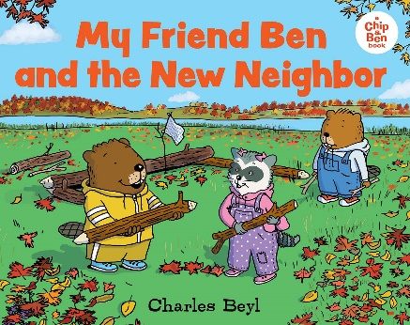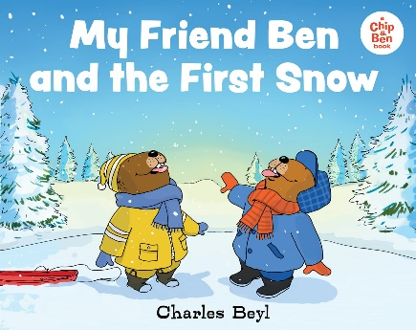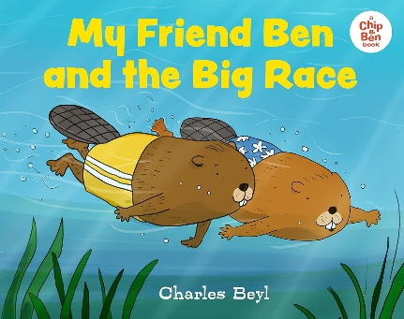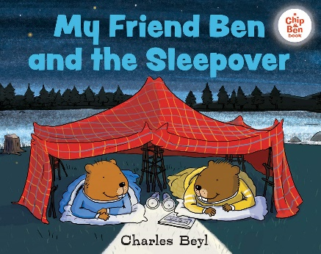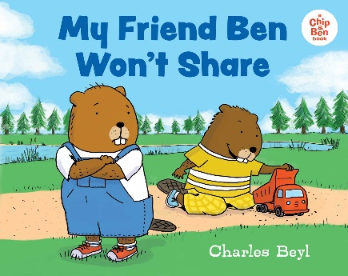

**系列介绍：**

**作者兼插图画家查尔斯·贝勒（Charles Beyl）为4至8岁读者创作的一套可爱的绘本。**

奇普和本是海狸，他们生活在海狸社区，和家人住在海狸小屋，吃海狸吃的食物。但他们也穿衣服、玩玩具，并从事儿童熟悉的其他活动。这套书堪比畅销全球的《海龟富兰克林》系列。

**媒体评价：**

**“奇普和本很讨人喜欢，他们适度的大冒险是一种享受”。——《柯克斯书评》**

**“这本书主动决定不说教，也不灌输严格的教训……熟悉主题的微妙变化令人愉悦”。——《柯克斯书评》评《我的朋友本不愿意分享》**

**“贝勒的插图色彩鲜明，细节巧妙，比如本的父亲载着他去奇普家的小木船，还有那个看起来像是用林肯积木做成的堡垒，这些都让人觉得亲切”。——《书单》评《我的朋友本不愿意分享》**

**“焦虑的年轻读者会在奇普身上找到志同道合的灵魂，因为在这个关于将新体验坚持到底的温馨故事中，有很多地方值得认同”。——《柯克斯书评》评《我的朋友本和过夜故事》**

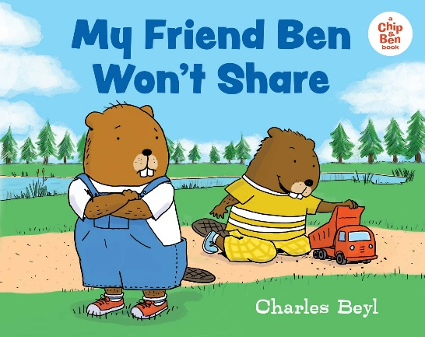**中文书名：****《我的朋友本不愿意分享》（第一册）**

**英文书名：My Friend Ben Won't Share**

**作 者：Charles Beyl**

**出 版 社：Albert Whitman & Company**

**代理公司：Transatlantic agency/ANA**

**页 数：32页**

**出版时间：2021年3月**

**代理地区：中国大陆、台湾**

**审读资料：电子稿**

**类 型：故事绘本**

**内容简介：**

奇普和本是最好的朋友。他们喜欢一起游泳，一起搭建，一起创作故事。但是，当奇普和本争抢同一辆玩具翻斗车时……“啪”的一声！卡车坏了，男孩们的友谊也破裂了。奇普能修好卡车吗？他还能修复他们的友谊吗？这个有趣、直白的故事会引起所有幼儿和家长的共鸣。

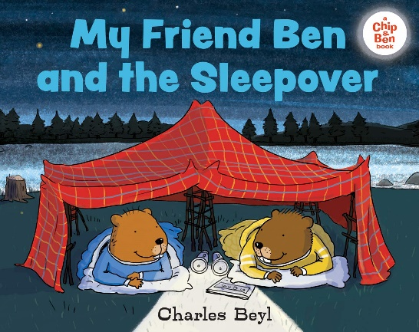**中文书名：****《我的朋友本和过夜故事》（第二册）**

**英文书名：My Friend Ben and the Sleepover**

**作 者：Charles Beyl**

**出 版 社：Albert Whitman & Company**

**代理公司：Transatlantic agency/ANA**

**页 数：32页**

**出版时间：2021年9月**

**代理地区：中国大陆、台湾**

**审读资料：电子稿**

**类 型：故事绘本**

**内容简介：**

**“焦虑的年轻读者会在奇普身上找到志同道合的灵魂，因为在这个关于将新体验坚持到底的温馨故事中，有很多地方值得认同”。——《柯克斯书评》**

奇普和本是最好的朋友。他们每天都在一起玩耍。因此，当本邀请奇普去他家过夜时，本非常兴奋。他们会搭一个堡垒睡觉，数星星，讲恐怖故事。一定会很有趣的！不是吗？

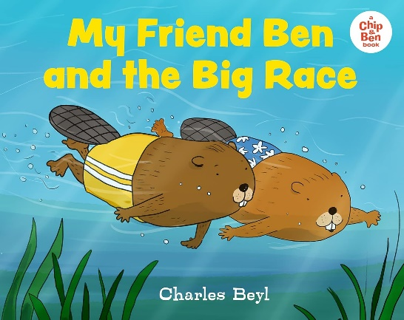**中文书名：《我的朋友本和大赛车》（第三册）**

**英文书名：My Friend Ben and the Big Race**

**作 者：Charles Beyl**

**出 版 社：Albert Whitman & Company**

**代理公司：Transatlantic agency/ANA**

**页 数：32页**

**出版时间：2022年3月**

**代理地区：中国大陆、台湾**

**审读资料：电子稿**

**类 型：故事绘本**

**内容简介：**

**“奇普和本很讨人喜欢，他们的小冒险也很精彩”。——《柯克斯书评》**

奇普和本是最好的朋友。他们每天一起玩耍，喜欢玩深海潜水游戏。因此，当鲶鱼向他们提出横渡池塘的游泳比赛挑战时，他们都答应了。但横渡池塘的路途遥远，他们真的想参加比赛吗？

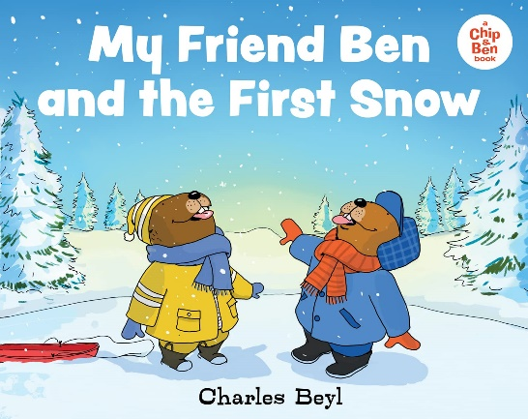**中文书名：《我的朋友本和第一场雪》（第四册）**

**英文书名：My Friend Ben and the First Snow**

**作 者：Charles Beyl**

**出 版 社：Albert Whitman & Company**

**代理公司：Transatlantic agency/ANA**

**页 数：32页**

**出版时间：2022年9月**

**代理地区：中国大陆、台湾**

**审读资料：电子稿**

**类 型：故事绘本**

**内容简介：**

**奇普和本和邻居们一起欢庆这个季节的第一场雪。**

风更冷了。池塘边结了冰。第一场雪就要来了！奇普帮助父母收集食物，让他们的家变得舒适温暖。第二天，他和本和池塘里的其他动物一起堆雪堡、滑冰、玩雪橇，并举行了他们的初雪派对。

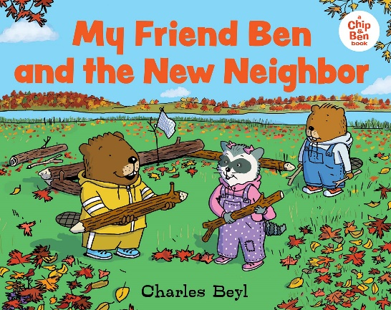**中文书名：《我的朋友本和新邻居》（第五册）**

**英文书名：My Friend Ben and the New Neighbor**

**作 者：Charles Beyl**

**出 版 社：Albert Whitman & Company**

**代理公司：Transatlantic agency/ANA**

**页 数：32页**

**出版时间：2023年9月**

**代理地区：中国大陆、台湾**

**审读资料：电子稿**

**类 型：故事绘本**

**内容简介：**

**池塘里来了一只小浣熊，奇普担心他和本的友谊会因此改变。**

奇普和本是无话不谈的好朋友。当浣熊艾薇和她的家人搬进池塘边的空心老木头时，奇普和本邀请他们的新邻居来玩。但看着本和艾薇玩得那么开心，奇普开始怀念过去的生活。

**作者介绍：**

**查尔斯·贝勒（Charles Beyl）**住在得克萨斯州的糖城，他在那里写故事、创作幽默的插图和漫画，并留心蛇和鳄鱼。不在工作室的时候，他可以给大学生上课、骑自行车，或者和他的孙子们玩耍。

**内页插图：**

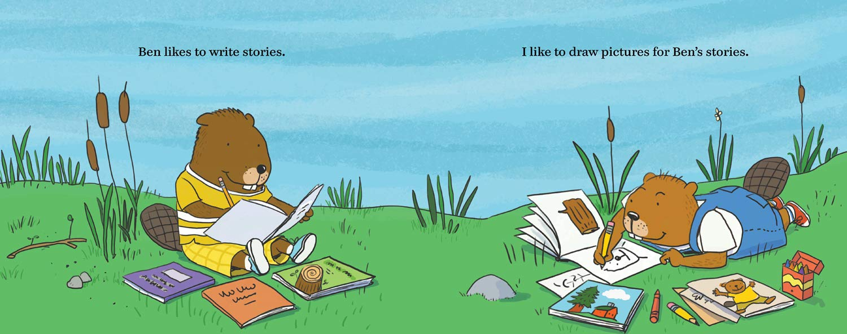

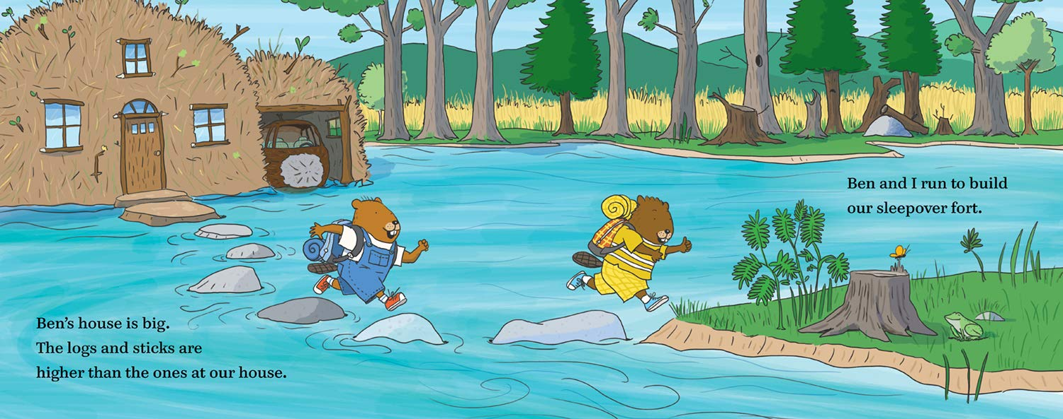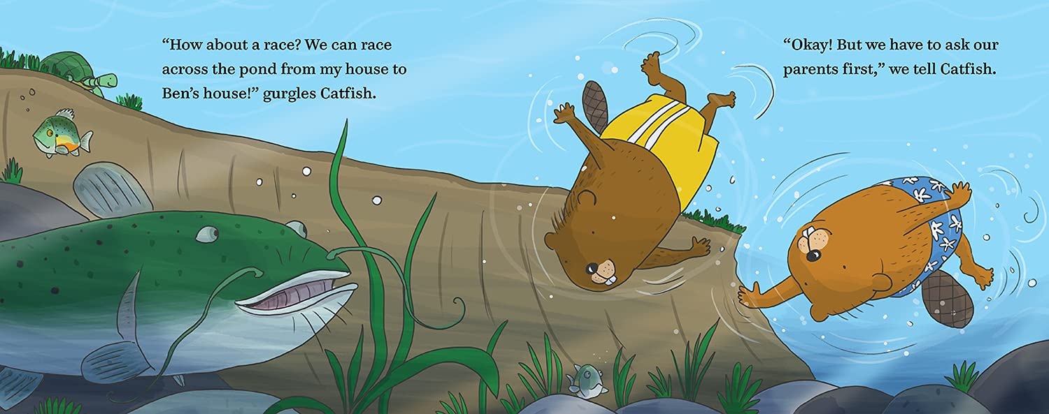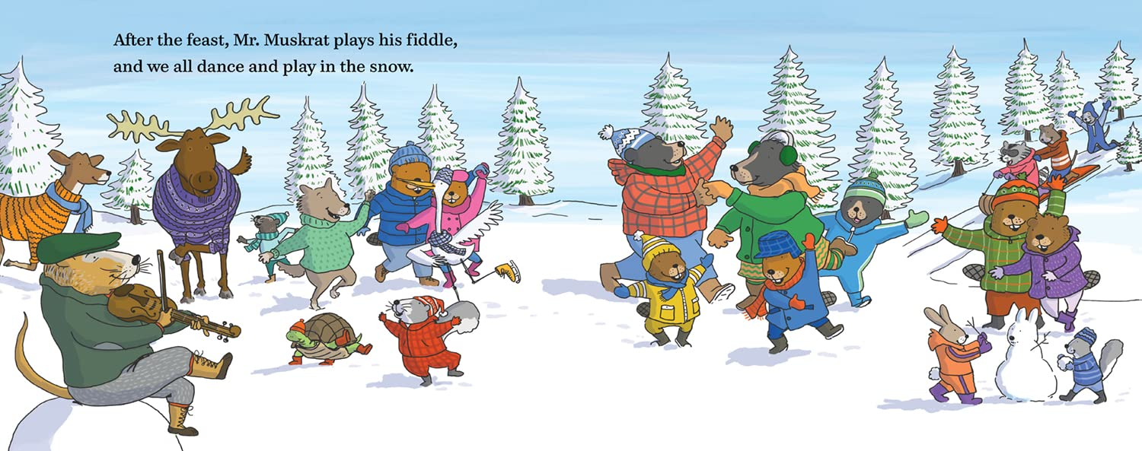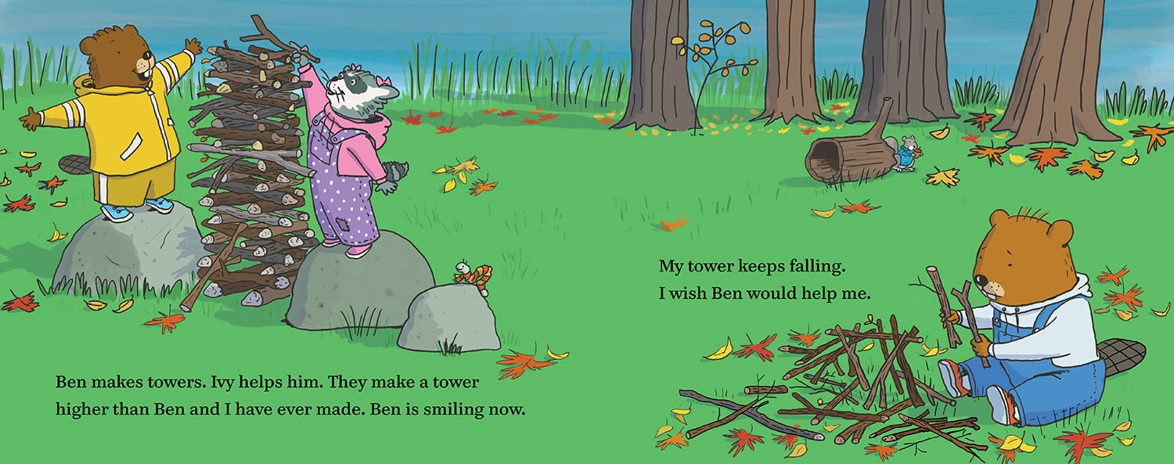

**感谢您的阅读！**

**请将反馈信息发至：版权负责人**

**Email**：[Rights@nurnberg.com.cn](mailto:Rights@nurnberg.com.cn)

安德鲁·纳伯格联合国际有限公司北京代表处

北京市海淀区中关村大街甲59号中国人民大学文化大厦1705室, 邮编：100872

电话：010-82504106, 传真：010-82504200

公司网址：[http://www.nurnberg.com.cn](http://www.nurnberg.com.cn/)

书目下载：<http://www.nurnberg.com.cn/booklist_zh/list.aspx>

书讯浏览：<http://www.nurnberg.com.cn/book/book.aspx>

视频推荐：<http://www.nurnberg.com.cn/video/video.aspx>

豆瓣小站：<http://site.douban.com/110577/>

新浪微博：[安德鲁纳伯格公司的微博_微博 (weibo.com)](https://weibo.com/1877653117/profile?topnav=1&wvr=6)

微信订阅号：ANABJ2002

